公 告 | 中華民國 115 年 月 日 樂菲（管）字第： 號  公告期間： 月 日至 11 月 30 日 | 主旨：116 年度機車／自行車車位抽籤辦法說明表  登記期間 115/11/15 – 11/30

1  登  記 | 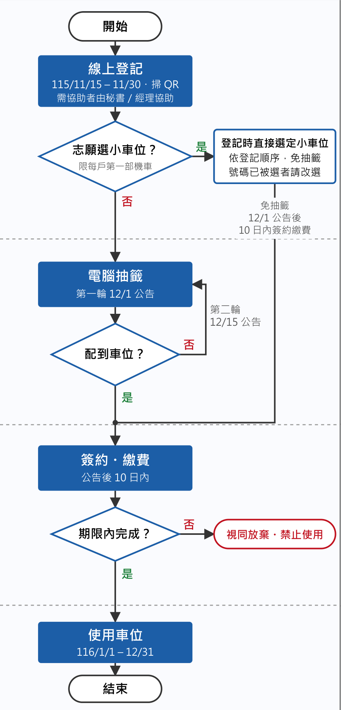 | 期間：115 年 11/15 – 11/30（每戶限一次）  登記內容：戶別、申請人、車號、志願車位  登記方式：線上登記（手機掃描本頁右下角 QR code）；需要協助者可至管理中心，由秘書或經理協助登記。  1. 志願選小車位（限每戶第一部機車）：登記時直接選定想要的小車位，依登記順序、免抽籤；該號碼已被選者請改選其他。  2. 無障礙機車位（8 格）：限持身心障礙證明且行動不便之住戶申請，至管理中心核驗證明後指派；重機不適用。  3. 社會住宅戶不參與登記抽籤。 |  |   樂菲莊園管理委員會  電話 02-2218-6136
2  抽  籤 |  | 抽籤方式：電腦抽籤  第一輪（每戶第一部機車）  抽籤並公告 115/12/1  第二輪（第一輪未配到車位者＋每戶第二部以上機車，先抽第二部、再第三部）  抽籤並公告 115/12/15  重機：抽相鄰兩個大車位，不適用無障礙位。
3  簽  約  繳  費 |  | 由管理中心製發繳費單，以繳管理費方式繳納，一次繳一年清潔費：一般機車 1,200 元、紅黃牌重機 3,600 元、自行車 免費。  簽約繳費：公告後 10 日內（第一輪 12/1 公告 → 12/10 止；第二輪 12/15 公告 → 12/25 止）  繳費後，已登錄的 eTag 可繼續使用；沒有 eTag 者須購買並登錄後使用。
4  使  用 |  | 使用期間：116/1/1 – 116/12/31  116/1/1 起，未簽約繳費者禁止使用停車位。
依「社區地下室停車場管理辦法」及 115/10/29 臨時管理委員會決議辦理。

